Comité PIFO | Ouvert aux qualifiés de la phase 1  et aux joueurs de 3ème et 4ème série

CHAMPIONNAT de FRANCE

PHASE 2

DIMANCHE 26 NOVEMBRE 2017
3 parties : 10h, 14 h et 16 h 30

MONTROUGE (60 places)
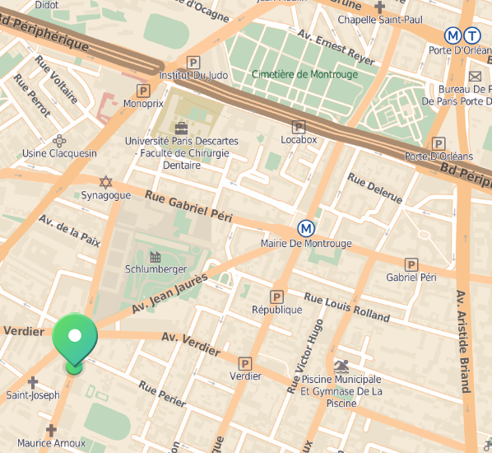
Centre Maurice Arnoux
103 rue Maurice Arnoux
92120 MONTROUGE
Accès en transports en commun recommandé, Parking très difficile
Bus 68 arrêt Jean Jaurès et 100 mètres à pied
Métros Châtillon Montrouge et Mairie de Montrouge à 12mn à pied

Responsable : Christian COUVREUR
2 allée Didier Daurat – 94550 CHEVILLY LARUE
Tél. : 01.77.21.44.73 / 06.22.57.40.17 E-mail : christian.pifo@noos.fr

Règlement par chèque à l’ordre de : COMITE PIFO

Café et Boissons au bar, pas de sandwichs
COURBEVOIE (120 places)
48 rue de Colombes
92400 COURBEVOIE

Depuis Paris, à Saint-Lazare, monter en queue d’un train en direction de Versailles ou Saint-Nom la Bretèche (7 minutes), et descendre à Courbevoie. Prendre la sortie « rue Sébastopol », puis tourner à droite rue J.P Timbaud jusqu'au boulevard Aristide Briand, ensuite à gauche rue de Colombes. Compter 10 minutes de marche à pied.
RATP RER A La Défense, puis bus 275, arrêt Hérold-Mairie de Courbevoie, puis 100 mètres à pied.
En voiture, possibilité de se garer au Centre Événementiel, boulevard Aristide Briand à 200 mètres (parking payant).

Responsable : Françoise FLACHON
59 rue de la République, Le Jardin des Senteurs – 92800 PUTEAUX
Tél. : 06.10.74.87.83. E-mail : francoise.flachon@sfr.fr

Règlement par chèque à l’ordre de : COURBEVOIE SCRABBLE
Café, Boissons et Pâtisseries à la buvette¸ Possibilité de réserver des sandwichs avec l’inscription :
1 demi-baguette soit jambon-beurre, soit jambon-fromage, soit fromage : prix 3,50 euros
CHANTELOUP-LES-VIGNES (40 places)
A.V.E.C. (Fléchage à suivre quand vous arrivez à Chanteloup-les-Vignes)
8 rue des Petits Pas
78570 CHANTELOUP-LES-VIGNES

Responsable : Nicole BONNIN
3 avenue de Verdun – 78570 ANDRESY
Tél. : 06.30.92.54.28. E-mail : nicober.bonnin@orange.fr

Règlement par chèque à l’ordre de : CLUB DE SCRABBLE DE SAINT-GERMAIN-EN-LAYE

Droits d’inscription : 17 euros (- 25 ans : 8,50 euros, - 18 ans : gratuit)

Règlement à envoyer avant le : 19 novembre 2017

